DAVLAT MEHNAT INSPEKSIYASI TOMONIDAN
2025-YIL DAVOMIDA AMALGA OSHIRILGAN ISHLAR
HISOBOTI

TOSHKENT - 2026

I. Inspeksiya nazorati
1.1. Davlat mehnat inspeksiyasi tomonidan o‘tkazilgan nazorat tadbirlari

Davlat mehnat inspeksiyasi tomonidan 2025-yil davomida mehnat va mehnatni muhofaza qilish qonunchiligiga rioya etilishi yuzasidan 20 650 ta nazorat tadbirlari oʻtkazildi. Oʻtkazilgan nazorat tadbirlari davomida 46 497 ta qonunbuzilish holatlari, shundan 33 746 tasi mehnat va aholi bandligi qonun hujjatlari bo‘yicha va 12 751 tasi mehnatni muhofaza qilishga oid qonunbuzilishlari aniqlandi.
20 650 ta
2025-yil
46 497 ta
Mehnat va aholi bandligi qonun hujjatlari yuzasidan 2025-yil davomida olib borilgan nazorat tadbirlarida aniqlangan 33 746 ta qonun buzilishlarini sohalar kesimida tahlil qiladigan boʻlsak, norasmiy bandlikka oid– 6 774 ta, taʼtillar berish tartibiga rioya etmaslik - 4 457 ta, mehnat shartnomasiga oid – 2 798 ta, mehnat daftarchalarini yuritishga oid – 1 275 ta, mehnatga haq toʻlashga oid – 4 855 ta, ishdan boʻshatishga oid – 549 ta, ish vaqti va dam olish vaqtiga oid – 492 ta, boʻsh ish oʻrinlarini yashirishga oid – 1 299 ta va boshqa holatlarda 11 247 tani tashkil qiladi.
46 497 ta
Jami aniqlangan qonunbuzilishlar
12 751 ta
2 798 ta
4 855 ta
6 774 ta
13 563 ta
1 299 ta
4 457 ta

Davlat mehnat inspektorlarining bevosita aralashuvi bilan 13 042 nafar xodimning 158 mlrd. 680 mln. soʻm ish haqlari, shundan 2 705 nafar ayollarning 22 mlrd. so‘mdan ortiq ish haqlari undirildi.
13 042 nafar
158 mlrd.680.mln
Jami 399 nafar (shundan 192 nafari ayollar) xodimlar noqonuniy ishdan bo‘shatilganligi sababli ishga tiklandi.
Qonun buzilish holatlarini bartaraf etish maqsadida mansabdor shaxslarga nisbatan 2025-yil davomida 8 797 ta yozma koʻrsatma va 238 ta taqdimnomalar kiritildi hamda 9 019 nafar mansabdor shaxslarga nisbatan 24,2 mlrd. soʻmlik maʼmuriy jarimalar qoʻllanildi.

8 797 ta
yozma koʻrsatma

238 ta
taqdimnoma
9 019 nafar
mansabdor shaxslar
24,2 mlrd. soʻm
maʼmuriy jarimalar

Vazirlik tomonidan 2025-yil 15-29-avgust kunlari “Majburiy mehnatga qarshi kurash haftaligi” o‘tkazilib, haftalik davomida jami 1 567 ta ta’lim muassasalarida tekshiruvlar o‘tkazildi.
Tekshiruv natijasida jami 19 nafar mansabdor shaxslarga nisbatan majburiy mehnatga yo‘l qo‘yganligi sababli, Ma’muriy javobgarlik to‘g‘risidagi kodeksning
51-moddasiga muvofiq ma’muriy jarima qo‘llanildi.

1.2. Mehnat faoliyati bilan bog‘liq baxtsiz hodisalar yuzasidan maxsus tekshirishlar
Respublikada sodir bo‘lgan jami 849 ta mehnat faoliyati bilan bog‘liq baxtsiz hodisalar yuzasidan maxsus tekshirishlar o‘tkazildi va hisobga olindi.
Mazkur baxtsiz hodisalarning 50 tasi guruhiy, 583 tasi oqibati og‘ir va 216 tasi o‘lim bilan tugagan.
Sodir bo‘lgan baxtsiz hodisalar oqibatida jami 961 nafar fuqarolar jabrlangan, shundan 680 nafari og‘ir jarohatlangan, 33 nafari yengil jarohatlangan bo‘lsa,
248 nafari mazkur baxtsiz hodisalar oqibatida vafot etgan.
Inspeksiya tomonidan 2025-yilda baxtsiz hodisalar tufayli bir yo‘la beriladigan va oyma-oy zarar pullari undirish haqidagi 285 ta da’vo arizalar kiritilishi natijasida
209 tasi qanotlantirilib 10 mlrd. 584 mln. so‘m miqdordagi zarar pullari ish beruvchilardan undirildi.
Baxtsiz hodisalar hududlar kesimidagi tahlillariga ko‘ra, Qoraqalpog‘iston Respublikasida – 47 ta, Xorazm viloyatida – 16 ta, Buxoro viloyatida – 92 ta, Qashqadaryo viloyatida – 93 ta, Samarqand viloyatida – 53 ta, Surxondaryo
viloyatida – 16 ta, Navoiy viloyatida – 65 ta, Jizzax viloyatida – 35 ta, Sirdaryo viloyatida – 46 ta, Toshkent viloyatida – 75 ta, Namangan viloyatida – 33 ta, Farg‘ona viloyatida – 50 ta, Andijon viloyatida – 75 ta va Toshkent shahrida – 153 ta baxtsiz hodisalar sodir bo‘lgan.
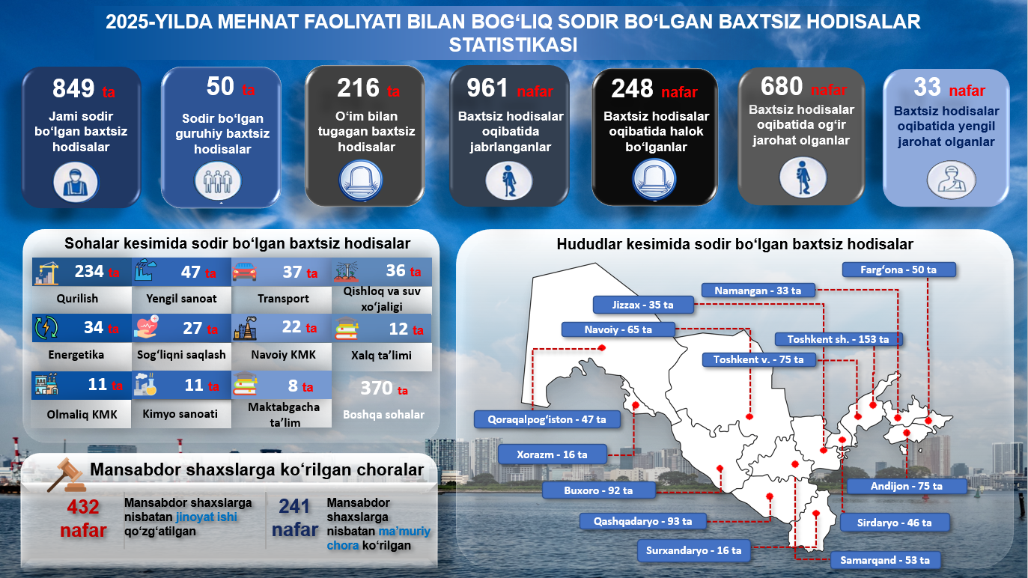
Baxtsiz hodisalarning sohalar kesimida tahlillariga ko‘ra, 2025-yil davomida Sog‘liqni saqlashda – 27 ta, Maktab ta’limida – 8 ta, Qurilishda – 234 ta, Transportda – 37 ta, Yengil sanoatda – 47 ta, Qishloq va suv xo‘jaligida – 36 ta, Olmaliq KMKda – 11 ta, Navoiy KMKda – 22 ta, Maktabgacha ta’limda – 8 ta, Energetika sohasida – 34 ta, Kimyo sanoatida – 11 ta va boshqa sohalarda – 370 ta baxtsiz hodisalar sodir bo‘lgan.
Sodir bo‘lgan baxtsiz hodisalar yuzasidan tekshirish dalolatnomalari va to‘plangan hujjatlar hududiy Ichki ishlar organlariga yuborilgan va 432 nafar mansabdor shaxslarga nisbatan jinoiy ishlar qo‘zg‘atilgan.
Shuningdek, Davlat mehnat inspeksiyasi inspektorlari tomonidan 241 nafar mansabdor shaxslarga nisbatan ma’muriy jarimalar qo‘llanilgan.

1.3. Paxta monitoringi

Joriy yilgi paxta terimi mavsumida majburiy mehnat, bolalar mehnatining oldini olish, terimchilarga ish haqini o‘z vaqtida to‘lanishi hamda mehnat sharoitlari yaratilganligi bo‘yicha monitoringlar o‘tkazish maqsadida Respublika hududida mavsum davomida munosib mehnat sharoitlarini yaratilganligini doimiy ravishda nazorat qilib boruvchi ishchi guruhlar tuzildi.
Mavsum davomida fuqarolar tomonidan kelib tushadigan murojaatlarni tezkorlik bilan ko‘rib chiqish hamda majburiy mehnatga jalb qilish holatlarini bartaraf etish maqsadida vazirligining “1176” qisqa raqamli Ishonch telefoni, “Munosibmehnat.uz” telegram bot messenjerlari 24 soat davomida uzluksiz ishlashi yo‘lga qo‘yildi.
Paxta mavsumida qonun buzilishlar bo‘yicha fuqarolar tomonidan jami 295 ta murojaatlar kelib tushgan bo‘lib, shulardan 268 tasi (91%) ishonch telefoni orqali,
27 tasi ( 9%) ijtimoiy tarmoqlar orqali kelib tushgan.

Shundan:
- 47 tasi (16%) majburiy mehnatga jalb qilinganligi bo‘yicha,
- 248 tasi (84%) terim pullari o‘z vaqtida berilmayotganligi bo‘yicha.
Ushbu murojaatlarning 295 tasi (100%) belgilangan tartibda o‘rganib chiqildi.
Murojaatlarning 261 tasi qanoatlantirildi, 34 ta murojaatdagi vajlar o‘z tasdig‘ini topmadi.
Shundan, 245 tasi terim pullari o‘z vaqtida berilmaganligi holati aniqlanib, ushbu holat yuzasidan ish beruvchiga nisbatan yozma ko‘rsatma kiritildi va terim pullari to‘liq undirib berildi.
8 ta holatda majburiy mehnat holati aniqlanib, mansabdor shaxslarga nisbatan Ma’muriy javobgarlik to‘g‘risidagi kodeksning 51-moddasi 1-qismiga asosan ma’muriy jarimalar qo‘llanildi.
Paxta yig‘im terim mavsumida hududlarda davlat mehnat inspektorlari tomonidan
986 ta fermer xo‘jaliklarida majburiy mehnat va bolalar mehnatini oldini olish hamda mehnat sharoitlarining yaratilishi yuzasidan monitoring tadbirlari o‘tkazildi.
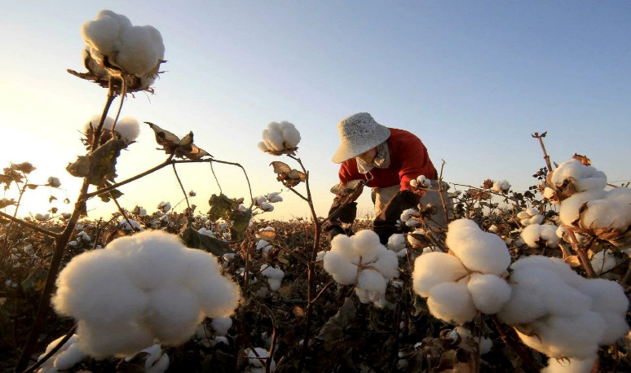
Monitoring davomida 129 ta qonunbuzilish holatlari aniqlandi.
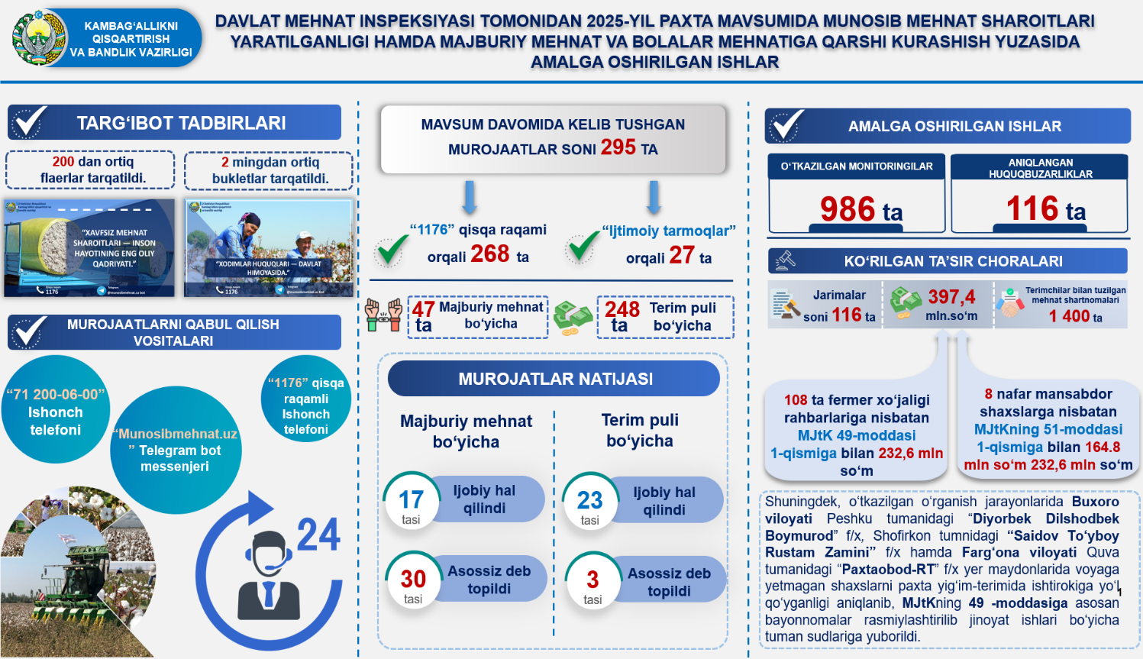
Ushbu aniqlangan qonunbuzarliklar yuzasidan 116 ta klaster va fermer xo‘jaliklari mansabdor shaxslariga nisbatan MJtKning 49-moddasi
1-qismiga asosan 232,6 mln. so‘m ma’muriy jarima hamda MJtKning
51-moddasi 1-qismiga ko‘ra 8 nafar mansabdor shaxslarga nisbatan 164,8 mln. so‘m ma’muriy jarima qo‘llanildi.
Shuningdek, voyaga yetmagan shaxslarni paxta yig‘im-terimida ishtirokiga yo‘l qo‘yganligi 2 nafar fermer xo‘jaliklari rahbarlariga nisbatan MJtKning
49¹-moddasiga asosan ma’muriy huquqbuzarlik to‘g‘risidagi bayonnomalar rasmiylashtirilib jinoyat ishlari bo‘yicha tuman sudlariga yuborildi.
Shu bilan birga, Qoraqalpog‘iston Respublikasida 235 ta, Namangan viloyatida 153 ta, Buxoro viloyatida 172 ta, Andijon viloyatida 76 ta, Qashqadaryo viloyatida
52 ta, Navoiy viloyatida 14 ta, Samarqand viloyatida 74 ta, Xorazm viloyatida 144 ta, Farg‘ona viloyatida 186 ta, Jizzax viloyatida 52 ta, Surxondaryo viloyatida 101 ta, Sirdaryo viloyatida 147 ta, Toshkent viloyatida 31 ta terimchilar bilan mehnat shartnomasi tuzilmaganligi aniqlanib, terimchilar bilan mehnat shartnoma tuzilishi ta’minlandi.
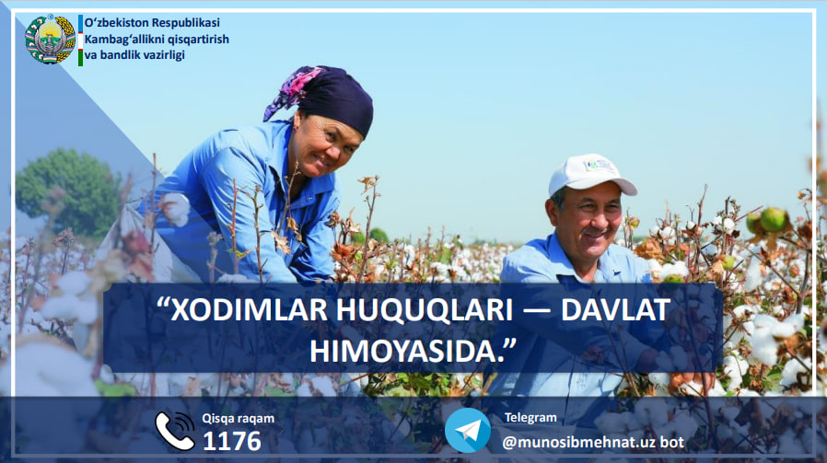
Respublikamizning barcha hududlaridagi aholi gavjum joylarda majburiy mehnatning oldini olish borasida, 200 dan ortiq “Teng mehnat – teng haq”
va “Munosib mehnat – Inson qadrini ulug‘laydi” nomi ostida bannerlar o‘rnatilishi hamda 2 mingdan ortiq flayer va bukletlar klaster va fermer xo‘jaliklari, mahalla fuqarolar yig‘inlari hamda ish beruvchilarga tarqatildi.
Fermer xo‘jaliklari va paxta to‘qimachilik klasterlarining vakillari uchun respublikaning barcha hududlarida majburiy mehnatni oldini olish, mavsumiy ishga jalb qilinadigan ishchilarni yollashda mehnat qonunchiligiga amal qilish mavzusida o‘quv seminarlar o‘tkazildi.
Fermer xo‘jaliklari va paxta to‘qimachilik klasterlarining vakillari uchun respublikaning barcha hududlarida majburiy mehnatni oldini olish, mavsumiy ishga jalb qilinadigan ishchilarni yollashda mehnat qonunchiligiga amal qilish mavzusida
27 mingdan ortiq targ‘ibot ishlari o‘tkazildi.
Shundan, klasterlar va fermer xo‘jaliklarida 23 500 ta, ta’lim muassasalarida 1 014 ta, sog‘liqni saqlash tizimida 496 ta, mahallalarda 1 590 ta, boshqa tashkilotlar va aholi o‘rtasida 987 ta targ‘ibot ishlari o‘tkazildi. Mazkur tadbirlarda 500 mingdan ortiq fuqarolar qatnashdi.
Paxta yig‘im-terimi mavsumi davomida majburiy mehnatning oldini olishga hamda paxta yig‘im-terimi ishlariga aholini erkin yollash, terimchilarga yaratilgan munosib mehnat sharoitlari haqida xabardorlikni oshirishga qaratilgan ijtimoiy roliklar tayyorlanib, barcha markaziy va hududiy hamda xususiy telekanallar orqali efirga uzatilishi yo‘lga qo‘yildi.

1.4. Norasmiy bandlikni qisqartirish

Norasmiy bandlikni qisqartirish bo‘yicha tizimli ishlar amalga oshirildi.
Xususan, Davlat mehnat inspeksiyasi xodimlari hokim yordamchilari bilan birgalikda korxonalarda mehnat faoliyatini amalga oshirayotgan ishchilar to‘g‘risidagi ma’lumotlarni “Yagona milliy mehnat tizimi”ga kiritilganligi bo‘yicha xatlovlar o‘tkazildi.
Xatlovlarda 18 mingta korxona va tashkilotlarda faoliyat yuritayotgan
469 ming nafar ishchi xodimlardan, norasmiy ishlayotgan 88 685 nafarini qonunchilik bo‘yicha to‘liq rasmiylashtirildi.
Ma’lumot uchun: Qoraqalpog‘iston Respublikasi – 11 724 nafar, Andijon viloyati – 6 336 nafar, Buxoro viloyati – 6 027 nafar, Jizzax viloyati – 3 096 nafar, Qashqadaryo viloyati – 835 nafar, Navoiy viloyati – 4 524 nafar, Namangan viloyati – 5 043 nafar, Samarqand viloyati – 7 840 nafar, Surxondaryo viloyati
– 5 219 nafar, Sirdaryo viloyati – 9 496 nafar, Toshkent viloyati – 3 230 nafar, Farg‘ona viloyati – 18 183 nafar, Xorazm viloyati – 2 858 nafar hamda Toshkent shahar – 4 274 nafar norasmiy ish o‘rinlarini rasmiylashtirilgan.
Shuningdek, Toshkent shahrida joylashgan 100 ga yaqin qurilish va umum ovqatlanish tashkilotlarida tekshirishlar o‘tkazildi.

O‘tkazilgan tekshirishlar jarayonida, 950 nafar norasmiy ishchilar aniqlanib, belgilangan tartibda rasmiylashtirildi.
Ushbu holatlar bo‘yicha 68 nafar mansabdor shaxslarga nisbatan 293,5 mln. so‘m miqdorida ma’muriy jarimalar qo‘llanildi.

1.5. Jismoniy va yuridik shaxslarning murojaatlari bilan ishlash

Jismoniy va yuridik shaxslar tomonidan 2025-yil davomida 27 714 ta murojaatlar kelib tushgan. Shundan, ayollar tomonidan 7 669 ta murojaatlar kelib tushgan.
Shundan, 17 692 tasi qanoatlantirilgan, 8 813 tasiga tushuntirish berilgan.
Ushbu murojaatlarni sohalar boʻyicha tahlil qiladigan boʻlsak, ishga qabul qilishda qonun buzilishiga oid - 504 ta, ishga qabul qilishni rad etilishiga oid - 257 ta, noqonuniy ishdan boʻshatilishiga oid – 1 347 ta, norasmiy ishlatishga oid – 1 961 ta, mehnat daftarchalarini yuritilishidagi qonun buzilishiga oid - 583 ta, ish vaqtiga rioya etilmagan holatga oid - 231 ta, ish haqi va boshqa toʻlovlarni vaqtida toʻlamaslikka oid – 13 355 ta, ish haqidan majburiy ushlab qolishga oid - 418 ta, majburiy mehnatga oid - 39 ta, ayollar uchun qoʻshimcha kafolatlar qoʻllanilmaganiga oid - 107 ta, baxtsiz hodisalarga oid - 319 ta, tovon pulini toʻlamaslikka oid - 411 ta, mehnat sharoitlari yaratilmaganligiga oid - 113 ta, ish joylari attestatsiyadan oʻtkazilmaganligiga oid - 81 ta, mehnatni muhofaza qilishga oid - 176 ta, boshqa masalalarga oid murojaatlar – 7 812 tani tashkil qiladi.
Murojaatlarni oʻrganib chiqish natijasi boʻyicha qonunbuzilish holatlarini bartaraf qilish maqsadida mansabdor shaxslarga nisbatan 1 263 ta yozma koʻrsatma hamda ushbu qonunbuzilish holatlariga shart-sharoit yaratib berayotgan holatlarni bartaraf qilish boʻyicha 64 ta taqdimnoma kiritildi.
Shuningdek, qonunbuzilish holatlariga yoʻl qoʻygan 554 ta mansabdor shaxslarga nisbatan qiymati 1,7 mlrd. soʻm maʼmuriy jarimalar qoʻllanildi.
Oʻtkazilgan nazorat tadbirlari davomida 10 528 nafar fuqarolarning mehnat huquqlari tiklandi.

1.6. Mehnat nizolarini sud tartibida hal qilish

Davlat mehnat inspeksiyasi tomonidan 2025-yil davomida fuqarolarning manfaatida sudlarga 4 mingdan ortiq daʼvo arizalari kiritilgan.
Xususan, 78,4 mlrd. soʻm oylik ish haqi va boshqa toʻlovlarni undirish boʻyicha jami 3 737 ta daʼvo arizalari kiritildi.
Sudlar tomonidan kiritilgan daʼvo arizalari koʻrib chiqilib, jami 45,2 mlrd. soʻm oylik ish haqi va unga tenglashtirilgan toʻlovlari undirib berildi.
Shuningdek, 471 ta ishga tiklash bilan bogʻliq daʼvo arizalarining 399 tasi qanoatlantirilib, noqonuniy ishdan bo‘shatilga fuqarolar ishga tiklandi.
Baxtsiz hodisalar tufayli bir yoʻla beriladigan va har oylik zarar pullari undirish haqida 9,7 mlrd. soʻmlik 285 ta daʼvo arizalari kiritilgan.
Sudlar tomonidan ushbu daʼvo arizalarining 209 tasi qanoatlantirilib, jami 9,2 mlrd. soʻm tovon pullari undirib berildi.
Bundan tashqari, oylik ish haqi va ishga tiklash masalalari eng koʻp sudlarda koʻrib chiqilib, mehnat qonunchiligi buzilishi qayd etilgan mahalliy hokimliklar, maktab va maktabgacha taʼlim vazirligi va sogʻliqni saqlash vazirligiga nisbatan mehnat qonunchiligi buzilishiga shart-sharoit yaratib berayotgan omillarni bartaraf qilish, kelgusida bu kabi holatlarga yoʻl qoʻymaslik boʻyicha taqdimnomalar kiritilgan.

1.7. Targʻibot tadbirlari

Davlat mehnat inspeksiyasi tomonidan yil davomida ish beruvchilar tomonidan mehnat toʻgʻrisidagi qonunchilik, aholining bandligi, ish beruvchining fuqarolik javobgarligini majburiy sugʻurta qilish, nogironligi boʻlgan shaxslarning huquqlari toʻgʻrisidagi qonunchilik, mehnat toʻgʻrisidagi boshqa huquqiy hujjatlar, mehnatni muhofaza qilish qoidalari hamda mehnat standartlari talablariga rioya etilishi boʻyicha jami 32 039 ta targʻibot tadbirlari oʻtkazildi.
Mazkur targʻibot tadbirlarining 90 tasi televideniye orqali, 133 tasi radio orqali, 2 081 tasi internet tarmogʻi orqali va 184 tasi gazeta va jurnallar orqali oʻtkazildi.
Shuningdek, 6 497 ta targʻibot tadbiri bevosita seminar, konferensiya va davra suhbatlari davomida, 1 860 tasi ochiq eshiklar kunida hamda 2 971 tasi ishonch telefon orqali tushuntirish berish yoʻli bilan oʻtkazildi.
Bundan tashqari, targʻibot tadbirlarining 7 593 tasi tadbirkorlik subyektlarida oʻtkazilgan tadbirlar, 4 786 tasi taʼlim muassasalarida oʻtkazilgan tadbirlar, 2 064 tasi mahallalarda oʻtkazilgan tadbirlar va 3 780 tasi boshqa tashkilotlar va aholi oʻrtasidagi tadbirlar davomida oʻtkazildi.

Targʻibot tadbirlari asosan, munosib mehnat boʻyicha – 1 396 ta, bolalar mehnatini oldini olish boʻyicha – 741 ta, majburiy mehnatga yoʻl qoʻymaslik va unga barham berish – 2 918 ta, Xalqaro Mehnat tashkilotining ratifikatsiya qilingan konvensiyalari boʻyicha – 437 ta, mehnat qonunchiligi boʻyicha – 2 630 ta, norasmiy ish oʻrinlarini rasmiylashtirish boʻyicha – 4 423 ta, aholini ish bilan taʼminlash boʻyicha – 475 ta, tekshirishlar, tadbirkorlik subyektlarining himoyasi boʻyicha – 303 ta, mehnatni muhofaza qilish qonunchiligi boʻyicha – 486 ta va boshqa masalalar boʻyicha – 8 695 ta mavzularda oʻtkazildi.
Targʻibot tadbirlarida jami 126,2 ming fuqarolar ishtirok etib, oʻzlarini qiziqtirgan savollariga batafsil tushuntirishlar olishdi.
126,2 ming fuqarolar ishtirok etdi
7 593 ta
4 786 ta
2 064 ta
3 780 ta

Shu bilan birga, vazirlik tomonidan har hafta dolzarb mavzular (“Majburiy mehnatga qarshi kurashish haftaligi”, Norasmiy bandlikni qisqartirish haftaligi, “Mehnatni muhofaza qilish haftaligi” va boshqa.) tanlab olinib, ushbu haftaliklar doirasida mavzular batafsil yoritib borildi.
Bu kabi, vazirlikning rasmiy veb-sahifalarida har kuni mehnat munosabatlariga bogʻliq turkum mavzular boʻyicha maqolalar muntazam ravishda eʼlon qilinib kelinmoqda.

II. Normativ-huquqiy bazani takomillashtirish
2.1. Milliy qonunchilikni takomillashtirish bo‘yicha tizimli ishlar

Davlat mehnat inspeksiyasi tomonidan mehnat sohasidagi qonunchilikni takomillashtirish boʻyicha tizimli ishlar amalga oshirilmoqda.
Xususan, 2025-yil davomida Vazirlar Mahkamasi tomonidan 4 ta qaror va 1 ta dastur tasdiqlandi, 100 tadan ortiq mehnatni muhofaza qilish qoidalariga oʻzgartirishlar kiritildi va 2 ta yangi milliy standart va 2 ta meʼyorlar tasdiqlandi.

2
4
1
2
100

Jumladan:
1. O‘zbekiston Respublikasi Vazirlar Mahkamasining 2025-yil 21-iyuldagi “Mehnatni muhofaza qilishni boshqarish tizimini joriy etish to‘g‘risida”gi 454-son qarori qabul qilindi.
Ushbu qaror bilan tashkilotlarda mehnatni muhofaza qilishni boshqarish tizimini rejalashtirish, faoliyat koʻrsatishini tashkil etish, ichki auditdan oʻtkazish va takomillashtirish hamda mehnat xavfsizligi va gigiyenasi talablarini samarali bajarish, xavfni identifikatsiya qilish, kasbga oid (kasbiy) xavf-xatarlarni baholash va boshqarish tartiblarini o‘z ichiga oluvchi Mehnatni muhofaza qilishni boshqarish tizimi toʻgʻrisidagi namunaviy nizom tasdiqlandi.
2. Oʻzbekiston Respublikasi Vazirlar Mahkamasining 2025-yil
10-oktabrdagi ““Imtiyozli shartlarda pensiyaga chiqish huquqini beruvchi ishlab chiqarishlar, muassasalar, ishlar, kasblar, lavozimlar va koʻrsatkichlarning roʻyxatini hamda ushbu roʻyxatga oʻzgartirish va qoʻshimchalar kiritish tartibi toʻgʻrisidagi” nizomni tasdiqlash haqida”gi 637-son qarori qabul qilindi. Bunda:
Imtiyozli shartlarda pensiyaga chiqish huquqini beruvchi ishlab chiqarishlar, muassasalar, ishlar, kasblar, lavozimlar va koʻrsatkichlarning roʻyxati hamda Imtiyozli shartlarda pensiyaga chiqish huquqini beruvchi ishlab chiqarishlar, muassasalar, ishlar, kasblar, lavozimlar va koʻrsatkichlarning roʻyxatiga oʻzgartirish va qoʻshimchalar kiritish tartibi toʻgʻrisidagi nizom tasdiqlandi.
3. O‘zbekiston Respublikasi Vazirlar Mahkamasining 2025-yil 7-noyabrdagi “Oʻzbekiston Respublikasi Kambagʻallikni qisqartirish va bandlik vazirligi hamda Bandlikka koʻmaklashish davlat jamgʻarmasi mablagʻlarini shakllantirish va ulardan foydalanish tartibi toʻgʻrisidagi nizomlarni tasdiqlash haqida”gi
706-son qarori tasdiqlandi. Bunda:
1) Kambag‘allikni qisqartirish va bandlik vazirligi to‘g‘risidagi nizomi;
2) Bandlikka ko‘maklashish davlat jamg‘armasi mablag‘larini shakllantirish va ulardan foydalanish tartibi to‘g‘risidagi nizom tasdiqlandi.
Mazkur qarorning 1-ilovasida Davlat mehnat inspeksiyasining asosiy vazifa va funksiyalari hamda faoliyatini tashkil etish tartiblari belgilandi.
4. Mehnatni muhofaza qilish toʻgʻrisidagi qonunchilik hujjatlarini tizimlashtirish maqsadida Oʻzbekiston Respublikasi Vazirlar Mahkamasining 2025-yil 24-dekabrdagi “Mehnatni muhofaza qilish sohasiga oid ayrim nizomlarni tasdiqlash toʻgʻrisida”gi 819-son qarori qabul qilindi. Bunda:
Tashkilotlarda mehnatni muhofaza qilish ishlarini hamda mehnatni muhofaza qilish xizmati faoliyatini tashkil etish tartibi toʻgʻrisidagi;
Mehnatni muhofaza qilish boʻyicha yoʻl-yoʻriqdan oʻtkazish, oʻqitish va bilimlarni tekshirish, malaka oshirish hamda qayta tayyorlash toʻgʻrisidagi;
Mehnatni muhofaza qilish boʻyicha yoʻriqnomalarni ishlab chiqish toʻgʻrisidagi;
Mehnatni muhofaza qilish boʻyicha vakil toʻgʻrisidagi nizomlar tasdiqlandi.
Ushbu qaror mehnatni muhofaza qilish sohasidagi talablarni yanada aniqlashtirish, tizimli tashkil etish va amaliyotga joriy etishga xizmat qiladi.
Shu bilan birga, mehnat qonunchiligini takomillashtirishga oid 5 ta qonun loyihasi va 4 ta Vazirlar Mahkamasi qarori loyihasi ishlab chiqildi hamda tegishli tartibda Hukumatga kiritildi.

III. Xalqaro hamkorlik yoʻnalishida
3.1. Xalqaro uchrashuvlar va erishilgan natijalar tahlili

2025-yilda O‘zbekiston Respublikasi Kambag‘allikni qisqartirish va bandlik vazirligi Davlat mehnat inspeksiyasi mehnatni muhofaza qilish, bandlik, raqamlashtirish hamda xalqaro mehnat standartlarini joriy etish bo‘yicha xalqaro hamkorlikni faol rivojlantirdi. Yil davomida Davlat mehnat inspeksiyasi inspektorlari nufuzli xalqaro forumlar, o‘quv-seminar va trening mashg‘ulotlarida qatnashdilar.
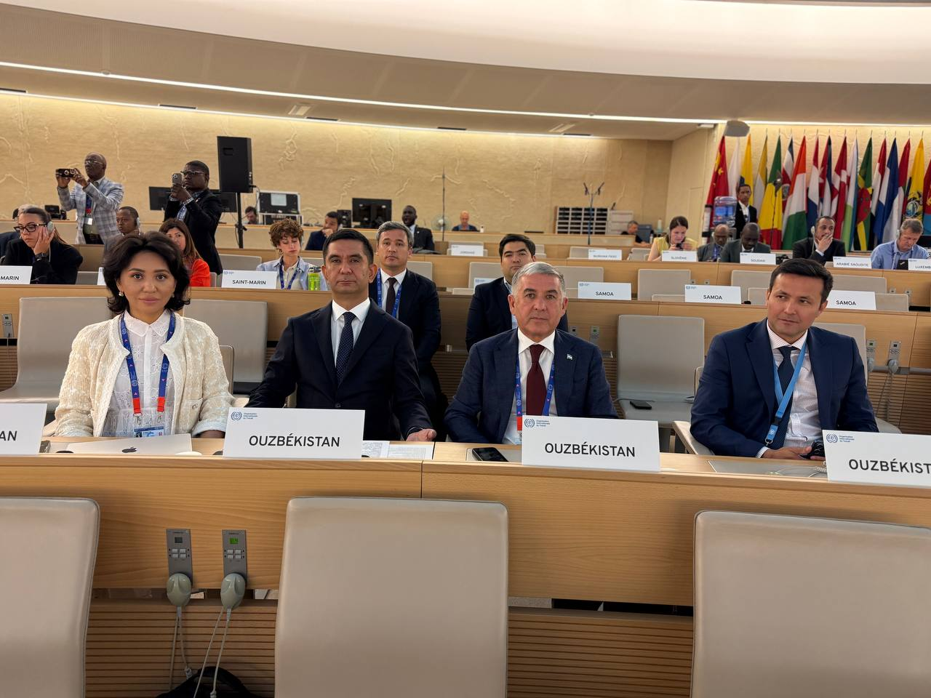
Xalqaro Mehnat Tashkiloti (XMT) doirasidagi hamkorlik
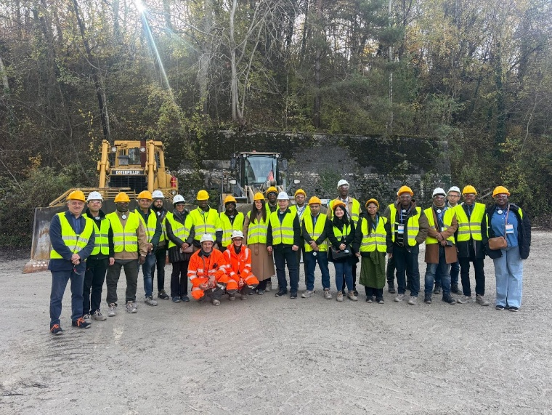
2025-yil 2-13-iyun kunlari Jenevada bo‘lib o‘tgan Xalqaro mehnat tashkilotining 113-sessiyasida O‘zbekistonning 81 va 129-sonli konvensiyalar bo‘yicha hisobotlari ko‘rib chiqildi. Mehnat inspeksiyasi tizimidagi islohotlar, raqamlashtirish va qonunlar ijrosi xalqaro darajada ijobiy baholandi.
XMTning Moskva byurosi va Germaniya hukumati ko‘magida amalga oshirilayotgan loyiha doirasida 2025-yil 25-avgust – 5-sentabr kunlari Turin shahridagi XMT Xalqaro o‘quv markazida Davlat mehnat inspeksiyasi xodimlari “Zamonaviy mehnat inspeksiyasi bo‘yicha trenerlarni tayyorlash” kursida qatnashdi.
Shuningdek, XMT tomonidan zo‘ravonlik va tazyiq to‘g‘risidagi 190-sonli Konvensiya bo‘yicha ikki kunlik o‘quv dasturlari doirasida Fundamental mehnat huquqlari va Mehnatni muhofaza qilish mavzusida noyabr oyida seminar-treninglar o‘tkazildi.

Kambodja va Markaziy Osiyo tajribasi
2025-yil 26-28-aprel kunlari Kambodjada XMTning “Better Work” dasturi doirasida milliy inspeksiya, bipartit boshqaruv, auditga asoslangan nazorat va “Mas’uliyatli ta’minot zanjiri (responsible supply chain)” modeli o‘rganildi.
2025-yil 9-13-iyun kunlari Qirg‘izistonda YXHT bilan hamkorlikda odam savdosiga qarshi kurashish mavzusida treninglar o‘tkazilib, idoralararo hamkorlik va inspektorlarning amaliy tayyorgarligi mustahkamlandi.

Janubiy Koreya tajribasi
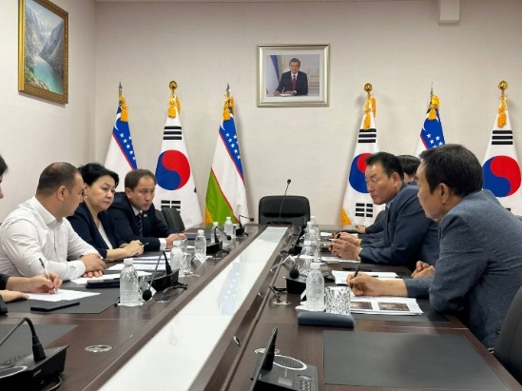
2025-yil 3-9-avgust kunlari Koreya mehnat va bandlik xizmati (KLES) taklifi asosida Janubiy Koreyaga tashrif buyurildi. Koreyada uch bosqichli inspektor tayyorlash tizimi, mustaqil mehnat maslahatchilari, “aqlli” o‘lchov qurilmalari, Virtual (VR) va kengaytirilgan reallik texnologiylari (AR) asosidagi treninglar va maktablardan boshlab mehnat xavfsizligi ta’limi joriy etilganligi o‘rganildi.

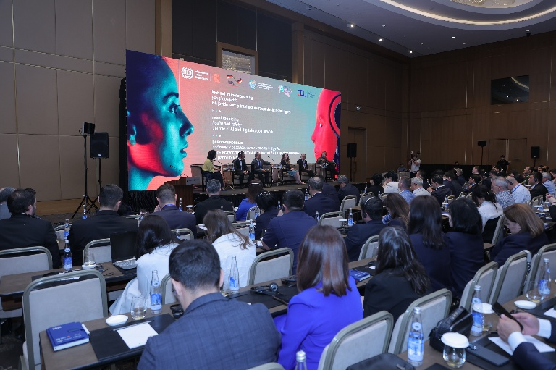
Milliy treninglar va Mehnatni muhofaza qilish haftaligi
2025-yil 28-aprel – 2-may kunlari “Butunjahon mehnatni muhofaza qilish kuni” doirasida “Mehnatni muhofaza qilish haftaligi” o‘tkazilib, ish beruvchilar va xodimlar orasida xavfsizlik madaniyatini targ‘ib qilishga qaratilgan tadbirlar tashkil etildi.
Dekabr oyida Jizzax va Toshkent viloyatlarida XMT ishtirokida Davlat mehnat inspeksiyasi xodimlari uchun trenerlar tayyorlash o‘quv kurslari doirasida seminar-treninglar o‘tkazildi.

Xalqaro forumlar va tajriba almashinuvi
2025-yil 1-4-aprel kunlari Rossiya Federatsiyasining Sankt-Peterburg shahrida bo‘lib o‘tgan IX-Xalqaro Mehnat Forumida O‘zbekiston delegatsiyasi ishtirok etdi. Forum doirasida mehnat bozorini raqamlashtirish, mehnatni muhofaza qilish, kadrlar tayyorlash va “Aqlli mehnat” o‘quv poligonlari, virtual reallik (VR) texnologiyalariga asoslangan o‘quv tizimlari bilan tanishildi. Ushbu tajribalar O‘zbekistonda mehnat xavfsizligi bo‘yicha amaliy tayyorgarlikni kuchaytirish uchun muhim model sifatida baholandi.
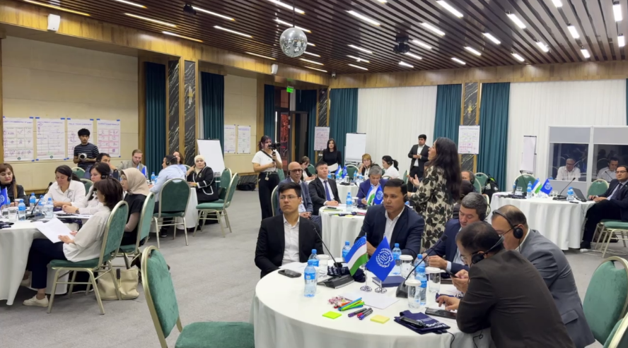
2025-yil 7-12-iyul kunlari Moskva viloyatida bo‘lib o‘tgan X-Butunrossiya mehnat inspeksiyalari forumida Davlat mehnat inspeksiyasi vakillari ishtirok etdi. Forumda masofaviy tekshiruvlar, “Inspektor” mobil ilovasi orqali hujjat aylanishi, raqamli nazorat va profilaktik yondashuvlar taqdim etildi.

Yevro-Osiyo mehnat inspeksiyalari mintaqaviy alyansi (ERAIT) doirasidagi hamkorlik
2011-yilda tashkil etilgan Yevro-Osiyo mehnat inspeksiyalari mintaqaviy alyansi (ERAIT) MDH davlatlari mehnat inspeksiyalari o‘rtasida mehnat munosabatlari va mehnat muhofazasi sohasida tajriba almashish hamda hamkorlikni mustahkamlash asnosida MDH davlatlarida har yili tadbirlar o‘tkazadi.
2025-yilda O‘zbekiston Respublikasi Kambag‘allikni qisqartirish va bandlik vazirligi huzuridagi Davlat mehnat inspeksiyasi ilk bor ERAITga raislik qilib, inspeksiyani modernizatsiya qilish, raqamlashtirish va mintaqaviy hamkorlikni kengaytirishga alohida e’tibor qaratdi.
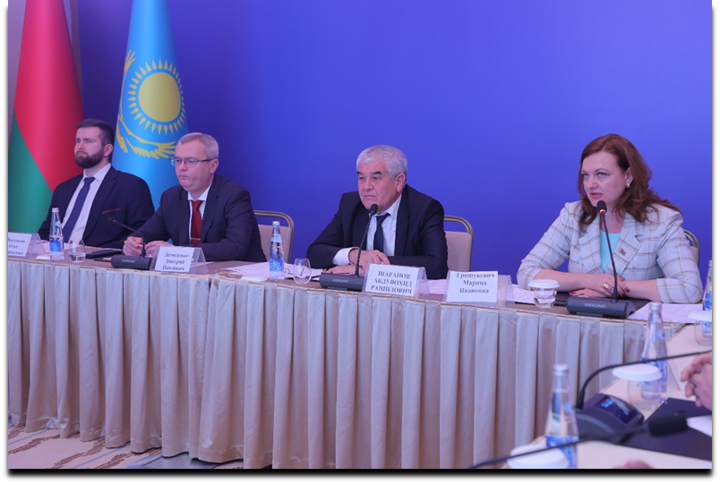
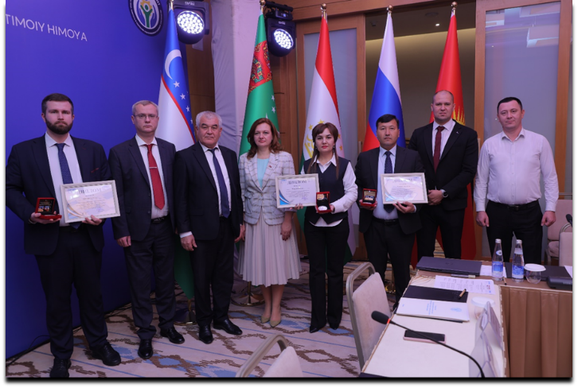
Raislik doirasida O‘zbekiston sentabr oyida Sochi shahrida oraliq konferensiya, 31-oktyabr kuni Toshkent shahrida ERAITning 15-Bosh konferensiyasiga mezbonlik qildi. Tadbirlar davomida yillik reja ijrosi, zamonaviy nazorat usullari, noqonuniy bandlikka qarshi kurash hamda inspektorlarni rag‘batlantirish masalalari muhokama qilindi.

